TWP-W158型 光偏振实验仪
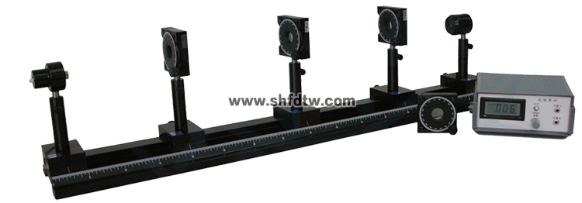
了解和掌握偏振片，1/4波片和1/2波片的作用，加深对光的偏振性质的认识。本仪器具有以下优点:
1.采用高强度优质铝合金材料制成，表面经阳极氧化处理 ,仪器重量轻、体积小、耐用、不会生锈，使用寿命长。
2.带有刻度的转盘经精心设计和加工，转动轻巧灵活，读数准确。
3.采用数字式光功率计测量偏振光光强，测量结果稳定可靠。
4.有黑色遮光罩挡光，可在明光及通风条件下做光学实验，在同一实验室各组实验互不干扰。
应用本仪器可以完成以下实验：
1．了解1/4波片的性质和作用。
2．了解和掌握圆和椭圆偏振光产生以及检验方法。
3．了解和掌握1/2波片的性质和作用。
仪器主要技术参数：
1．光源 半导体激光器，波长650nm，功率1.5－2.0mW，工作电压直流3V。
2．光具座 长度80.0cm，分度值1mm，底座质量2.5Kg。（长度可定做）
3．数字式光功率计 量程有200uW和2mW二档，三位半液晶显示。
​

